《天堂客棧》
★ 2024-2026 Taiwan Top演藝團隊，義興閣獨家「布袋戲搖滾音樂劇」！
★ 全台巡演累積40場演出，經典再現！
★ 當代布袋戲劇場作品，以歡樂武俠包裹人生哲理，笑看人生百味。

節目介紹｜
「尋尋天堂，覓覓他方，盡皆是客。」
落榜多年的書生盧一寶，原本對人生早已失去方向，
卻在一場意外之後，來到一間想離開，卻離不開的地方——天堂客棧。

在這裡，他被迫停下腳步，重新面對「活著」這件事。
那些關於選擇、挫敗與重新開始的提問，也悄悄浮現。

《天堂客棧》以義興閣掌中劇團獨特的「布袋戲搖滾音樂劇」形式，
結合傳統掌中戲與現場音樂，在歡樂的武俠風味之中，帶領觀眾反思生活。

演出資訊｜
演出時間：08/22（六）14:00
演出地點：高雄市皮影戲館3樓劇場（高雄市岡山區岡山南路42號）
演出全長：70分鐘，無中場休息
演出介紹：https://pse.is/ThianTong （05/23 週六 正式起售！）
早鳥優惠 75 折：05/23（六）～07/17（五）

＊本節目為文化部國家語言整體發展方案支持，台語發音比例為99%。
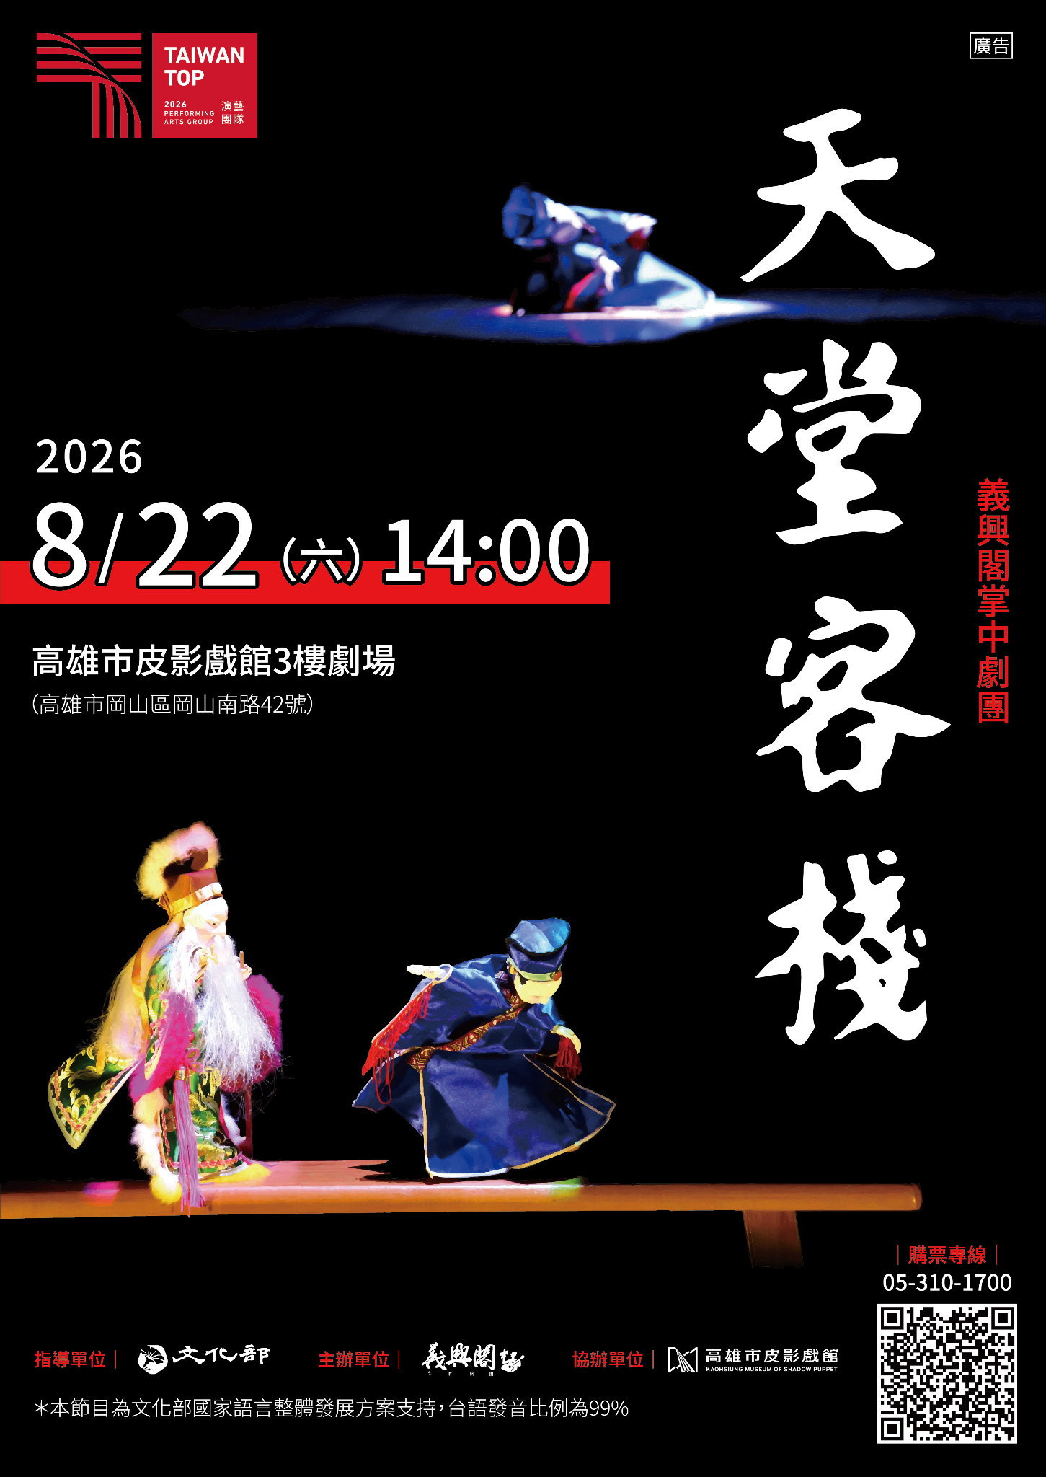

劇團介紹｜義興閣掌中劇團
義興閣掌中劇團為2026 Taiwan Top 演藝團隊，第四代主演王凱生接班後，首創「布袋戲搖滾音樂劇」表演形式。2021年開始製作史上第一個聚焦布袋戲的台語Podcast節目「布袋戲，講予恁聽」，對內打開業界交流之門，對外讓聽眾更好入門布袋戲世界。

